Zajęcia rewalidacyjne z elementami SI ukierunkowane na:
- przekazywanie i odbieranie informacji za pomocą zmysłów ( 2h w 11.05., 14.05.)
2 h (18.05., 21.05.)
Rozpoznawanie przedmiotu poprzez dotyk

Ćwiczenie
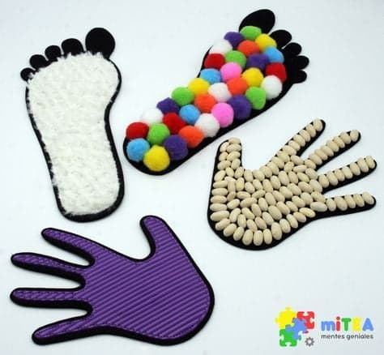

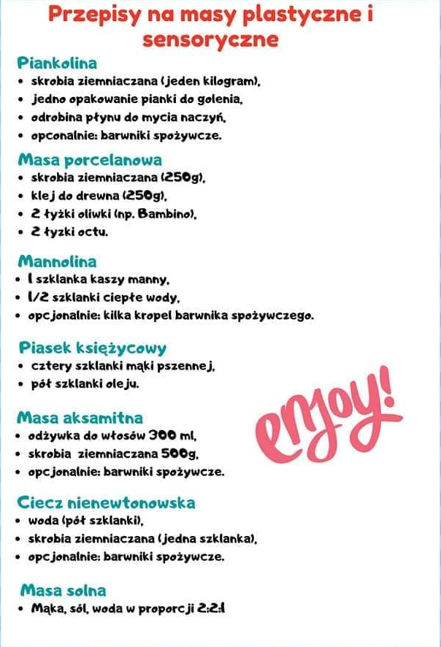

Ćwiczenie

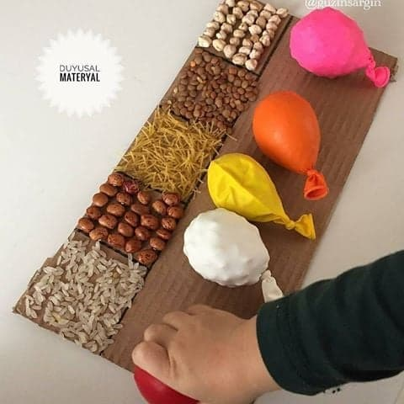

Ćwiczenie
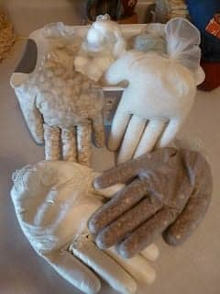

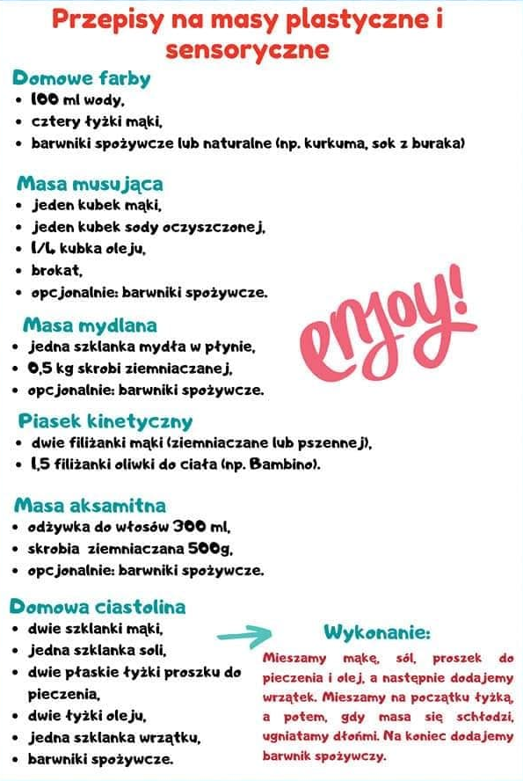

Ćwiczenie
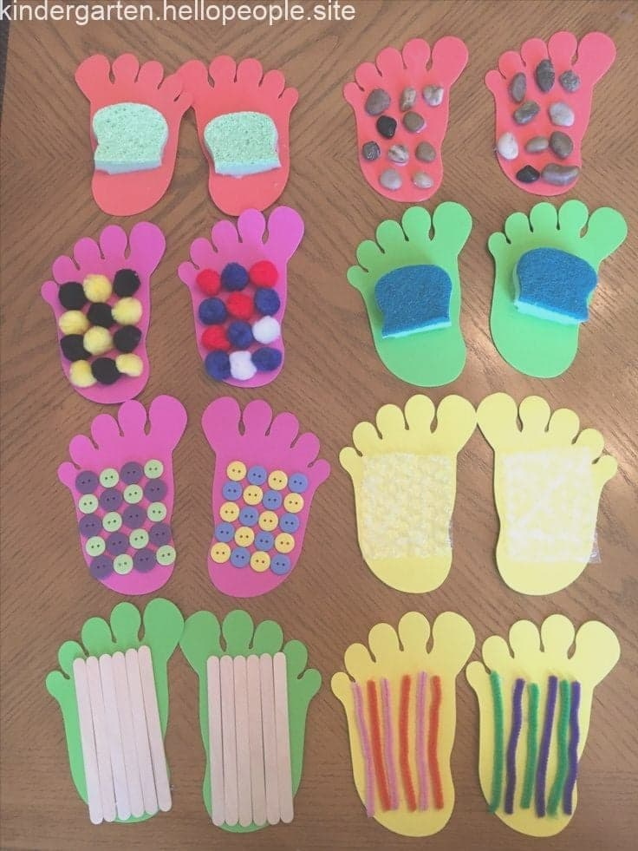

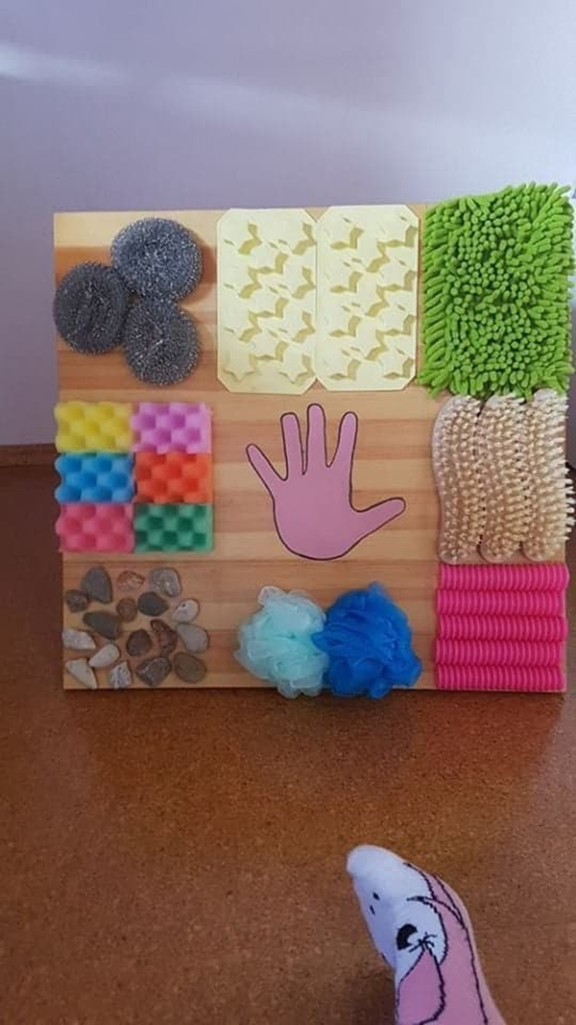

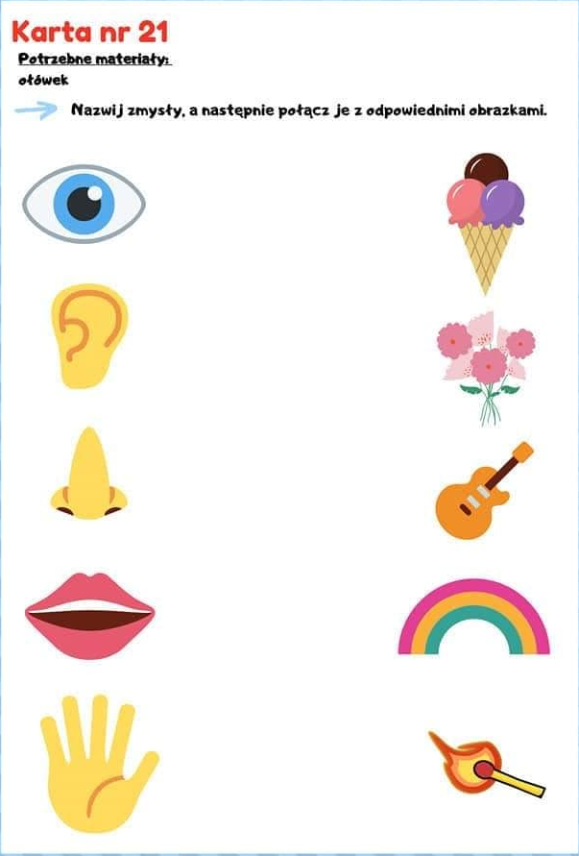

Przygotowała: Agnieszka Szewczyk

